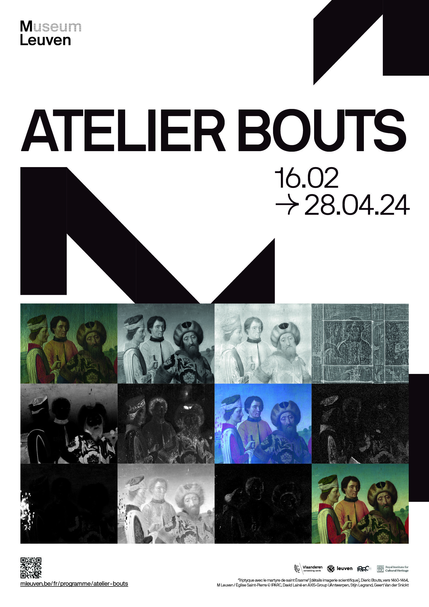
SOMMAIRE
Atelier Bouts 3
Six oeuvres, six technologies 4
Denkvoer 16
Infos pratiques 17
Contact 18

M LEUVEN PRÉSENTE L'EXPOSITION THEMATIQUE « ATELIER BOUTS »
« Atelier Bouts » à M Leuven prend sous la loupe la pratique du maître, l'examen de ses œuvres et leur restauration
16.02-28.04.2024
« Atelier Bouts », l'exposition proposée par M Leuven du 16.02 au 28.04, est un récit passionnant dans le sillage de la grande rétrospective internationale « DIERIC BOUTS. Créateur d'images ». Au travers de six œuvres emblématiques, exposées encore quelque temps à M, le musée examine les facettes scientifiques de la création d'un chef-d'œuvre du XVe siècle. Les visiteurs apprennent comment les Maîtres flamands réalisaient leurs tableaux, de quelles couches se composent leurs pièces, si Bouts était l'unique auteur des œuvres qui lui sont attribuées actuellement et comment ces tableaux sont restaurés aujourd'hui, près de 500 ans après leur création.
« M Leuven se réjouit du succès du Festival New Horizons |Dieric Bouts, mais nous ne disons pas encore adieu à Bouts », commente Bert Cornillie, échevin de la Culture de Louvain et président du Conseil d'administration de M. « Au contraire : puisque la réputation de Bouts en tant que Maître flamand majeur est dorénavant solidement établie, l'artiste ne reste pas seulement présent à la collégiale Saint-Pierre, mais également à M. Cette exposition thématique se concentre sur le côté technique et scientifique de son travail, ce qui nous emmène dans les coulisses de l'atelier d'artiste. »
« La visite d'“Atelier Bouts” est une occasion unique de voir réunis dans un même espace quatre des principaux triptyques de Bouts », ajoute Marjan Debaene, conservatrice en chef d'Art ancien à M Leuven. « Après l'exposition, “La Cène” et “Le Martyre de saint Érasme” retourneront irrévocablement à l'église Saint-Pierre, tandis que “Le Martyre de saint Hippolyte” retrouvera sa place à la cathédrale du Saint-Sauveur à Bruges. Le “Triptyque de la Descente de Croix”, un prêt prestigieux venu de Grenade, ira à l'Institut royal du Patrimoine artistique (KIK-IRPA) pour une restauration approfondie. Dans l'exposition, vous apprenez combien les nouvelles technologies comme le balayage Macro-XRF, la réflectographie infrarouge et la dendrochronologie sont importantes pour de telles campagnes de restauration, et quelles découvertes surprenantes elles ont déjà permis de faire. »
En collaboration avec IPARC en KIK.

Six œuvres, six technologies
« Atelier Bouts » présente sous un nouveau jour six œuvres parmi les plus emblématiques sorties il y a cinq cents ans des ateliers de Dieric et Albrecht Bouts, grâce à des techniques d'imagerie récentes et des méthodes innovantes d'étude des matériaux.
Comme ses contemporains, Bouts travaillait en appliquant des couches successives. La couche inférieure est le support – généralement un panneau en chêne balte. Vient ensuite la couche de préparation ou apprêt, une couche composée d’un mélange de colle animale et de craie permettant d’obtenir un fond plat et lisse. L’artiste dessine ensuite un dessin préparatoire en noir, qu’il recouvre d’une couche d’isolation, à base de blanc de plomb et d’huile. Le peintre réalise alors sa composition en couleur en commençant par le ton de fond. Puis il applique plusieurs couches de glacis en couleur pour donner vie à ses scènes. Pour terminer, un vernis est appliqué pour protéger les couches de peinture.

Longtemps, les historiens de l’art ont uniquement eu accès aux couches visibles à l’œil nu. Aujourd’hui, grâce à des techniques telles que la réflectographie infrarouge et la radiographie, nous sommes en mesure d’étudier et d’analyser un tableau couche par couche. Cela nous permet d’assister à la naissance d’une œuvre de Bouts comme si nous y étions, des tout premiers traits au tableau achevé. Cela fournit une mine d’informations ainsi que de nouvelles approches intrigantes sur les méthodes utilisées par le grand maître.

- CHRIST COURONNÉ D’ÉPINES – RADIOGRAPHIE

Atelier de Dieric Bouts, vers 1470, M Leuven
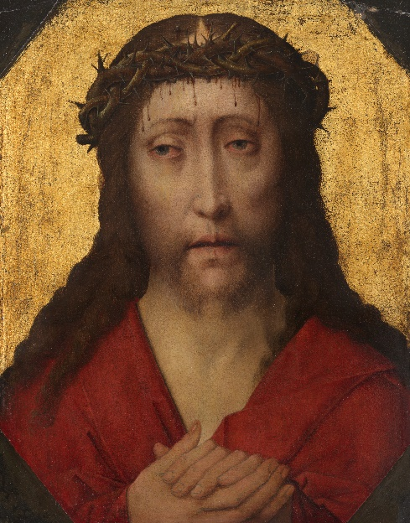
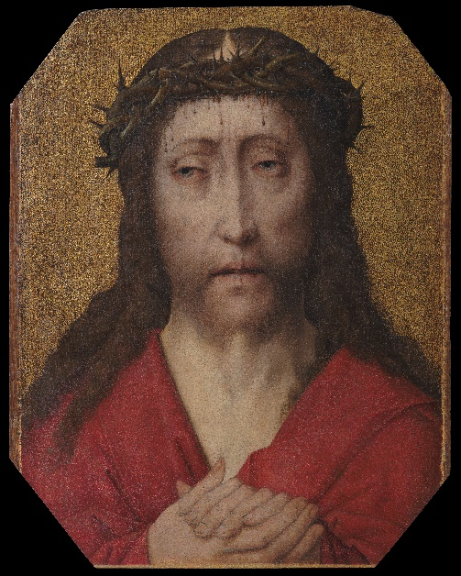

‘Christ couronné d’épines’, atelier de Dieric Bouts, vers 1470, M Leuven © KIK-IRPA, Bruxelles

‘Christ couronné d’épines’ [avant restauration], atelier de Dieric Bouts, vers 1470, M Leuven, photo : artinflanders.be, Cedric Verhelst

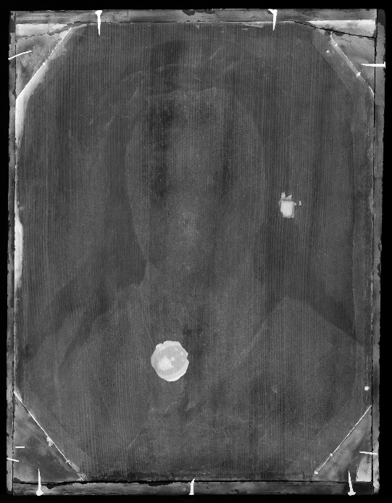

‘Christ couronné d’épines’ [radiographie], atelier de Dieric Bouts, vers 1470, M Leuven © KIK-IRPA, Bruxelles

La radiographie consiste à prendre un cliché aux rayons X. Tout le monde connaît les radios – votre propre dossier médical en contient probablement quelques-unes. Cette technique existe depuis plus d’un siècle. Les radiologues envoient les rayons X sur la partie du corps de la personne à examiner. De l’autre côté du corps est posée une plaque photosensible, c’est-à-dire une pellicule.
Les os étant relativement épais et denses, les rayons ont du mal à les traverser et n’atteignent donc que peu – voire pas du tout – la plaque photosensible. Une fois la plaque développée, les zones non exposées apparaissent claire. En revanche, les tissus plus mous et moins denses tels que les muscles laissent passer les rayons. Au développement, ils apparaissent mats et plus sombres. Donc, plus la quantité de rayons qui traverse le tissu est importante, plus la pellicule sera foncée.
C’est exactement ce même principe qu’on utilise pour radiographier les tableaux. La peinture au plomb ou contenant d’autres matériaux lourds retient les rayons et donnera des zones claires sur le cliché. Les matériaux plus légers tels que les pigments végétaux, qui laissent passer les rayons X, apparaîtront en gris ou en noir sur le film.
Les radiographies que vous voyez ici ont été faites à l’arrivée du « Christ couronné d’épines » à l’atelier de restauration. Les petits éléments blancs qu’on voit sur les bords sont les clous de fixation des planchettes, qui ne sont pas d’origine et ont été retirées lors de la restauration. Les deux taches blanches au centre correspondent aux cachets de cire au dos du tableau. Les rayons X traversent le panneau et nous permettent donc de voir ce qui se trouve derrière le panneau.
Bien que les couches de peinture soient très usées et minces, laissant donc passer une grande quantité de rayons, le cliché nous permet tout de même de constater une série de choses. Le peintre a commencé par poser de la feuille d’or qui empêche partiellement le passage des rayons, ce qui donne une zone plus claire sur la radiographie. À l’endroit prévu pour la tête du Christ, le peintre n’a pas appliqué de feuille d’or. C’est ce qu’on appelle la technique de la réserve, qui était très pratiquée au 15e siècle.
Pour la tête elle-même, il a appliqué une sous-couche au blanc de plomb, qui bloque assez bien les rayons X, de sorte que le cliché est plus clair dans cette zone. La chevelure a été réalisée en fines couches de peinture. Comme elles laissent passer les rayons, cette zone du tableau est plus sombre. Les petites taches blanches sur la couronne d’épines correspondent à de petites touches au blanc de plomb pour marquer la lumière.

- MATER DOLOROSA – DENDROCHRONOLOGIE
Albrecht Bouts, vers 1500, M Leuven, prêt à long terme d’une collection privée du Luxembourg
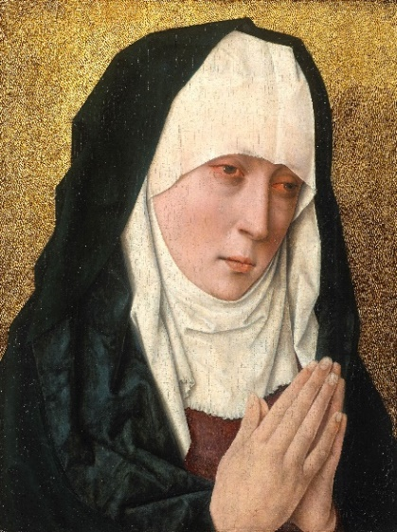

‘Mater Dolorosa’, Albrecht Bouts, après 1490, collection particulière © KIK-IRPA, Bruxelles

Les petits tableaux tels que cette « Mater Dolorosa » et ce « Christ couronné d’épines » étaient très populaires aux 15e et 16e siècles. Les croyants les accrochaient dans leur maison et les utilisaient pour la dévotion privée. Dieric Bouts en a peint beaucoup, de même que son fils Albrecht. Dès lors, une question se pose : qui est l’auteur de ces tableaux, Dieric ou Albrecht ?
Pour y répondre, nous pouvons recourir à une discipline scientifique de datation du bois appelée la dendrochronologie. Elle consiste à étudier les cernes des arbres, qui, d’une année à l’autre, varient en épaisseur. Lors des étés frais et secs, un arbre ne grandit pas beaucoup et ses cernes restent donc minces. En revanche, lors des étés chauds et humides, les cernes sont plus larges. Lorsqu’on transpose en graphique la succession des cernes, on obtient ce que les scientifiques appellent une séquence dendrochronologique où les pics correspondent à des années de forte croissance, et les creux, à des années de faible croissance. Les séquences dendrochronologiques des arbres d’une même région et d’une même période se ressemblent.
Les Bouts père et fils peignaient sur des panneaux en chêne provenant des environs de la Mer Baltique. La séquence dendrochronologique de ces panneaux peut être comparée aux courbes de référence de cette région, ce qui permet de déterminer à quelle période a poussé le chêne dont provient le panneau et de dater le cerne annuel le plus récent.
Les résultats en disent long : le cerne le plus récent date de 1481. Dieric Bouts étant décédé en 1475, il est impossible qu’il soit l’auteur de la « Mater Dolorosa ». Le tableau provient dès lors de l’atelier de son fils Albrecht.
Pour le « Christ couronné d’épines », les résultats de l’étude dendrochronologique sont moins évidents. Ils permettent uniquement de dire que l’arbre a été abattu après 1417.

- TRIPTYQUE DE LA DESCENTE DE CROIX – MACROPHOTOGRAPHIE
Dieric Bouts, vers 1455, Cabildo de la Capilla Real de Granada

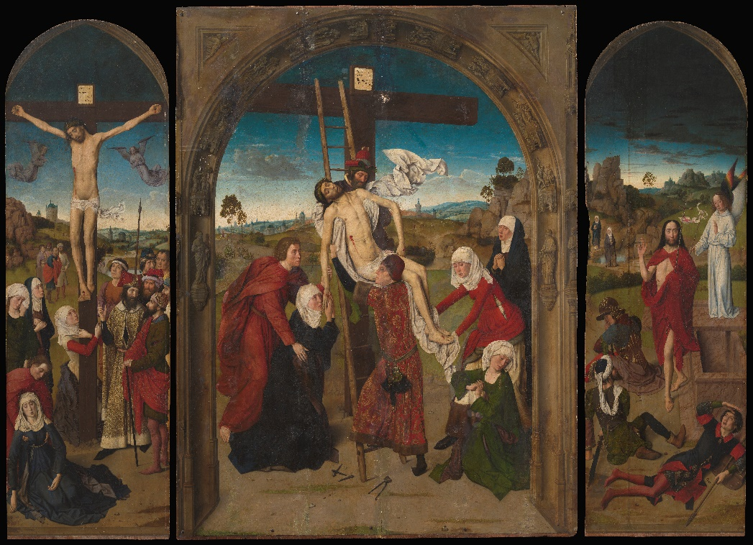

‘Triptyque de la descente de croix’, Dieric Bouts, vers 1455, Cabildo de la Capilla Real de Granada © KIK-IRPA, Bruxelles

Le « Triptyque de la Descente de Croix » est l’une des œuvres majeures réalisées par Dieric Bouts. L’étude de ce genre de tableau commence toujours à l’œil nu ou à l’aide d’une loupe. Pour cela, il faut bien entendu disposer d’un accès total à l’œuvre. Dans la pratique, cet accès est réservé à un nombre très limité de personnes. Heureusement, il y a la macrophotographie, qui permet de réaliser des photos très détaillées d’une œuvre à l’aide d’un appareil atteignant cent mégapixels. Les clichés sont ensuite assemblés pour composer une mosaïque en très haute résolution dans laquelle on peut zoomer pour examiner les moindres détails.
L’examen à l’œil nu et la macrophotographie nous ont beaucoup appris sur le « Triptyque de la Descente de Croix ». Les informations collectées grâce à la macrophotographie viendront à point lors de la restauration qui sera confiée à l’Institut royal du Patrimoine artistique dès la fin de cette exposition.
C’est surtout le panneau central qui est en mauvais état. Il comporte de nombreux manques – des endroits où la peinture d’origine a disparu. Les restaurateurs précédents ont remédié à ces lacunes, mais il s’avère qu’ils ont également débordé sur la peinture d’origine. Or, la peinture qu’ils ont utilisée vieillit différemment de celle de Bouts. On peut par exemple le constater au niveau de l’arcade en pierre du panneau central : les taches brunes sont des retouches qui avaient initialement la même couleur que la peinture d’origine.
Toutes les retouches vont devoir être retirées pour remettre à nu la peinture utilisée par Bouts. Les lacunes vont être repeintes, mais cette fois avec de la peinture réversible, et donc facile à retirer.

Les panneaux latéraux sont en meilleur état que le panneau central, mais doivent eux aussi être restaurés, principalement pour éliminer les couches de vernis qui n’étaient pas présentes à l’origine et qui ont jauni. Elles sont devenues tellement sales au fil du temps que les couleurs utilisées par Bouts sont devenues ternes et brunâtres. La dernière étape de la restauration consiste à appliquer une nouvelle couche de vernis qui protègera le tableau de la saleté et sera aussi facile à retirer. Grâce à ce nouveau vernis, les couleurs d’origine retrouveront tout leur éclat.

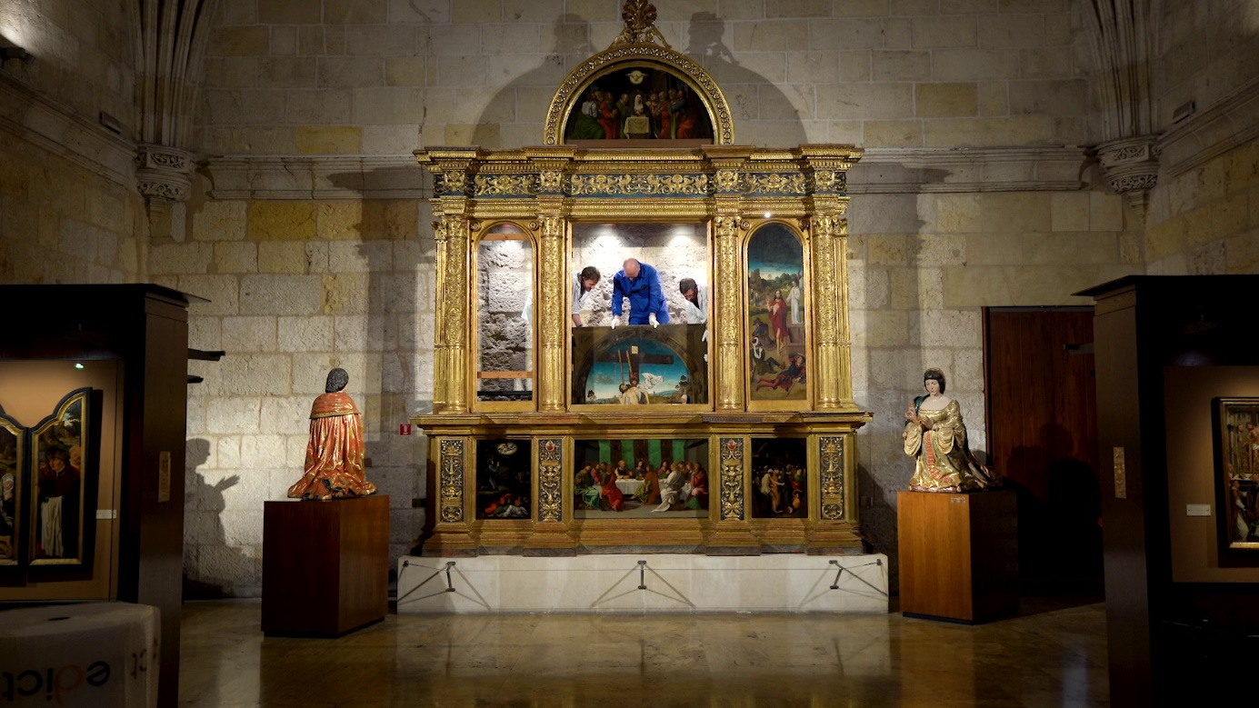

Le ‘Triptyque de la descente de croix’ est sorti de son cadre à la Capilla Real de Grenade © Het Beweegt et M Leuven
- TRIPTYQUE AVEC LE MARTYRE DE SAINT ÉRASME– MACRO-XRF
Dieric Bouts, vers 1460-1464, M Leuven / Église Saint-Pierre

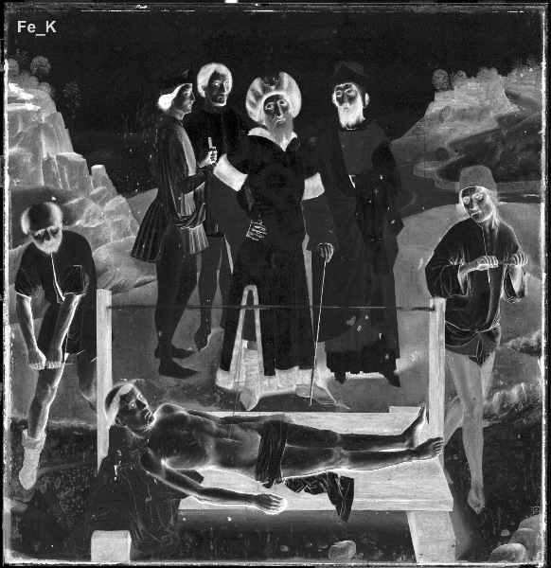
‘Triptyque avec le martyre de saint Érasme’ [macro-XRF, fer], Dieric Bouts, vers 1460-1464, M Leuven / Église Saint-Pierre © AXIS-Group UAntwerpen, Stijn Legrand, Geert Van der Snickt

Le « Triptyque avec le martyre de saint Érasme » a été restauré en 2019. Aujourd’hui, il est devenu quasiment impensable de restaurer une œuvre aussi précieuse sans une étude préalable approfondie. Pour cela, les scientifiques ont déployé tout un arsenal de techniques, parmi lesquelles une méthode d’imagerie relativement neuve : la macroanalyse par fluorescence de rayons X ou macro X-ray fluorescence scanning , en abrégé macro-XRF.
La macro-XRF consiste à projeter de puissants rayons X sur l’objet à étudier. Partout dans l’univers, les objets sont composés d’éléments chimiques : fer, mercure, potassium, titane ou autres grands classiques du tableau de Mendeleïev. En réaction aux rayons X, ces éléments vont eux-mêmes émettre des rayons X dont la longueur d’onde est spécifique à chaque élément. En captant et mesurant ce rayonnement, on peut donc déterminer les éléments présents dans l’objet, ainsi que leur emplacement.
La macro-XRF fournit pour chaque élément une carte de répartition, c’est-à-dire une image en noir et blanc indiquant la répartition de cet élément dans le tableau. Plus un point est sombre, moins l’élément est présent, et à l’inverse, plus un point est clair, plus la substance est présente.
La macro-XRF peut être utilisée pour dater des tableaux et pour en savoir plus sur les techniques et matériaux utilisés par le peintre. Elle peut également servir à révéler des couches cachées ou des modifications, par exemple lorsqu’un artiste a repeint au-dessus d’un élément, ou a modifié la composition.
Grâce à la macro-XRF, il est en outre possible d’identifier les couches de peinture ajoutées a posteriori, le plus souvent des restaurations. Des éléments tels que le titane, le zinc, le baryum et le chrome n’entraient pas dans la composition des pigments à l’époque de Dieric Bouts. Lorsqu’on en trouve, c’est qu’on est probablement en présence d’une retouche effectuée par un restaurateur du 19e ou 20e siècle.

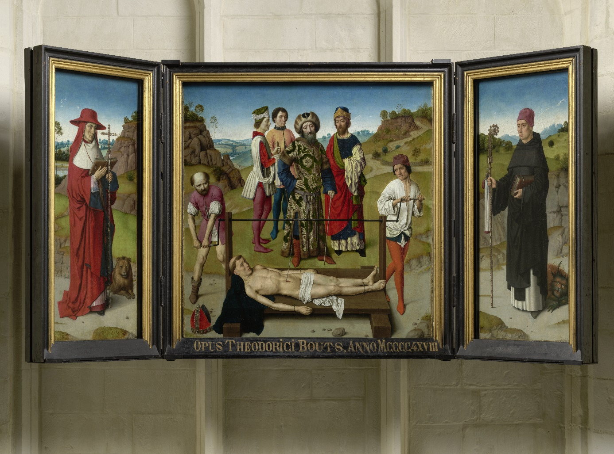

‘Triptyque avec le martyre de saint Érasme’, Dieric Bouts, vers 1460-1464, M Leuven / Église Saint-Pierre, photo: artinflanders.be, Dominique Provost
- TRIPTYQUE DU MARTYRE DE SAINT HIPPOLYTE – REFLECTOGRAPHIE INFRAROUGE
Dieric Bouts et atelier & Hugo van der Goes, vers 1475 (panneau central et volet droit) et vers 1479 (volet gauche), Cathédrale Saint-Sauveur, Bruges

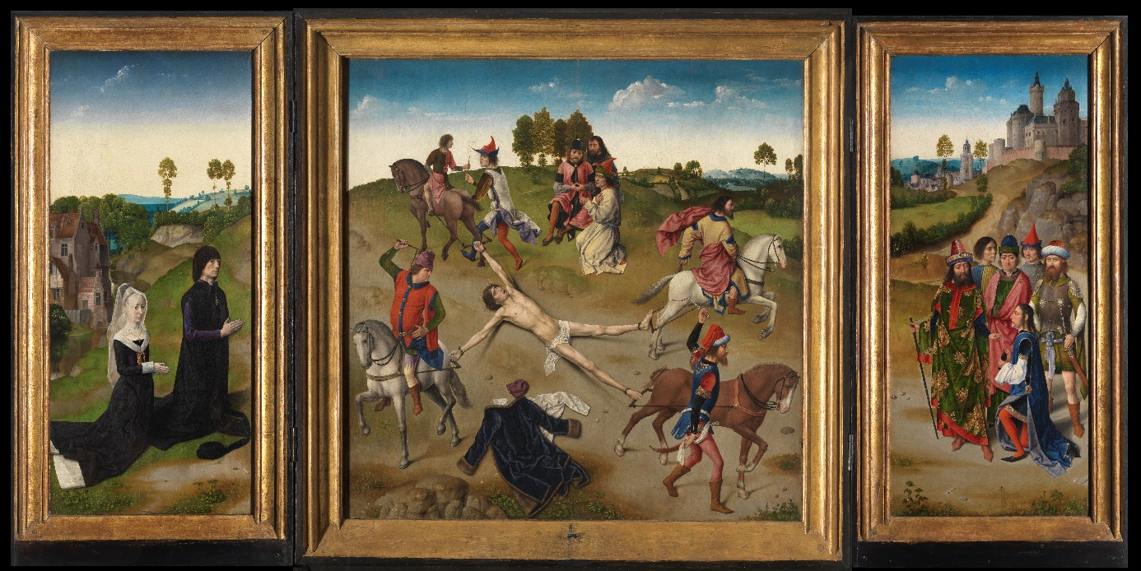

‘Triptyque du martyre de saint Hippolyte’, Dieric Bouts et atelier & Hugo van der Goes, vers 1475 (panneau central et volet droit) et vers 1479 (volet gauche), Cathédrale Saint-Sauveur, Bruges, photo : artinflanders.be, Hugo Maertens

Le « Triptyque du martyre de saint Hippolyte » est un des derniers tableaux de Dieric Bouts, qui décède avant de l’avoir achevé. Pour des raisons stylistiques, on soupçonne que le panneau de gauche représentant le portrait des donateurs est de la main d’Hugo van der Goes. Cette suspicion est par ailleurs étayée par l’étude par réflectographie infrarouge ou RIR. Mais qu’est-ce précisément la RIR, et que permet-elle de découvrir ?
Les ondes électriques et magnétiques, qu’on appelle également rayonnement électromagnétique, sont partout autour de nous. Nous connaissons bien une partie de ces ondes puisque la plage comprise entre 380 et 750 nanomètres est ce qu’on perçoit comme lumière visible. Les longueurs d’ondes entre 750 et 300.000 nanomètres correspondent aux infrarouges. Ces infrarouges sont invisibles à l’œil nu, mais des caméras spéciales permettent de les transposer dans le spectre visible.
La réflectographie infrarouge ou RIR utilise une plage très précise d’ondes infrarouges allant de 950 à environ 1.700 nanomètres, qui traversent la couche de peinture. Pour une caméra à infrarouges, la couche de peinture est donc tout aussi transparente que l’est un vernis pour l’œil humain.
Le dessin préparatoire se trouve sous les couches de peinture. Cette première ébauche de la composition est généralement réalisée soit au fusain, soit à la craie noire ou à l'encre. Ces matériaux contiennent du carbone qui absorbe les rayons infrarouges, tandis que la couche de préparation blanche les réfléchit. Grâce à ces propriétés, les images réalisées avec la RIR permettent de rendre visible le dessin sous-jacent.
Celui-ci peut nous révéler beaucoup de choses. Souvent, il a été réalisé par le maître en personne. Parfois, pendant la phase de création, celui-ci apportait quelques changements – pour améliorer sa composition. Le dessin préparatoire permet d’observer la liberté de création du peintre, avant même qu’il ne se mette à peindre.
Dans le cas du « Triptyque du martyre de saint Hippolyte », le dessin préparatoire est resté dissimulé pendant 500 ans sous les couches de peinture. La RIR nous l’a aujourd’hui révélé, et nous permet d’en savoir plus sur le processus de création du tableau.

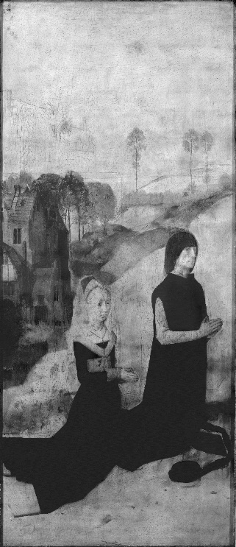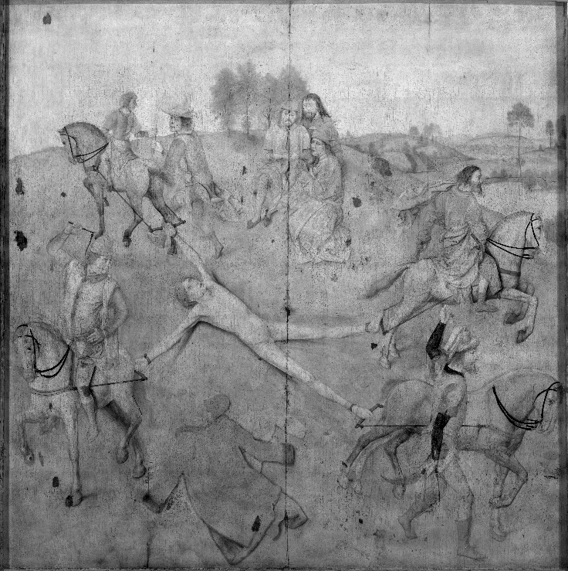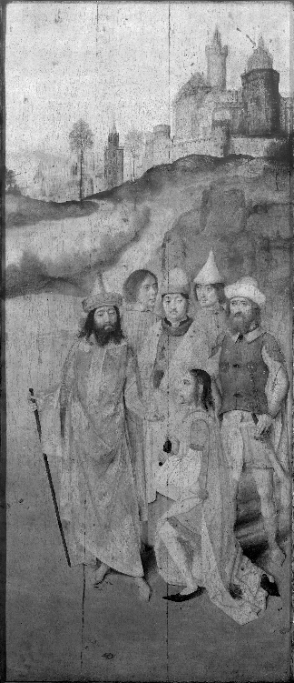
‘Triptyque du martyre de saint Hippolyte’ [réflectographie infrarouge], Dieric Bouts et atelier & Hugo van der Goes, vers 1479, Cathédrale Saint-Sauveur, Bruges © KIK-IRPA, Bruxelles

- TRIPTYQUE AVEC LA CÈNE – STRATIGRAPHIE
Dieric Bouts, 1464-1468, M Leuven / Église Saint-Pierre
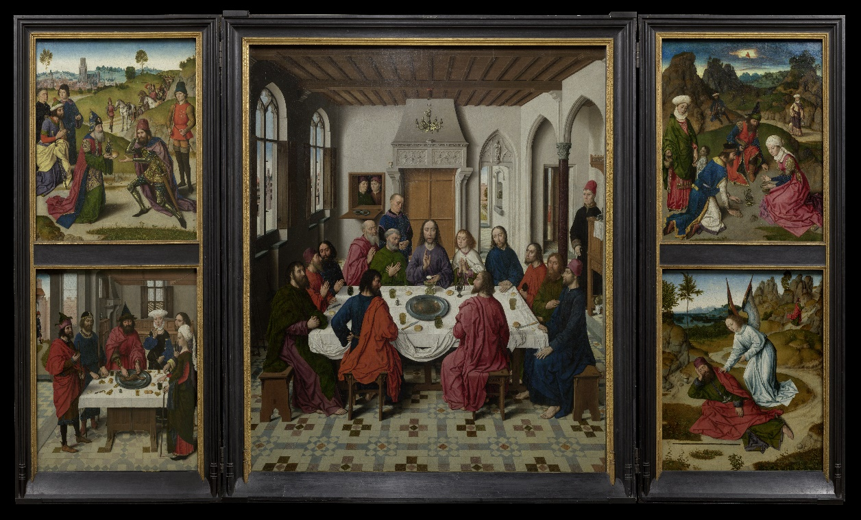
‘Triptyque avec la Cène’, Dieric Bouts, 1464-1468, M Leuven / Église Saint-Pierre, photo: artinflanders.be, Dominique Provost
Voici trois échantillons de peinture du panneau central du « Triptyque avec la Cène ». Ils permettent de bien comprendre la technique des glacis qu’utilisaient Bouts et les autres Primitifs flamands.
La technique du glacis consiste à superposer plusieurs couches de peinture semi-transparentes, qui contiennent beaucoup d’huile et peu de pigments. Chaque couche a une composition légèrement différente. Comme la lumière pénètre dans ces couches, cela permet de créer des couleurs vives, des ombres profondes et des dégradés fluides – autant d’éléments caractéristiques des Primitifs flamands.
Les collaborateurs de l’atelier Bouts fabriquaient eux-mêmes les peintures avec de l’huile et des pigments. Chaque couche devait sécher pendant plusieurs jours. L’artiste devait donc mûrement réfléchir le résultat final escompté avant de poser le moindre coup de pinceau.
L’étude de ces échantillons de peinture nous permet de comprendre comment Bouts posait ses couches de peinture successives et de quoi elles étaient composées. De minuscules fragments de peinture sont retirés au scalpel du tableau. Ils sont ensuite coulés dans de la résine afin d’obtenir des coupes transversales permettant d’identifier les différentes couches à l’aide d’un microscope.
Lorsqu’on prélève des échantillons de peinture – si infimes soient-ils –, on retire une partie de la matière originale du tableau. Cette pratique n’est donc justifiée que lorsque les autres techniques d’investigation ne suffisent pas. Les échantillons sont souvent prélevés sur le bord du tableau ou dans des lacunes de la couche de peinture. En outre, on conserve toujours ces coupes afin qu’ils restent disponibles pour des études ultérieures et de nouvelles méthodes d’investigation.
Les échantillons de peinture du manteau bleu et vert, par exemple, ont été prélevés voici déjà plus de 70 ans. À l’époque, ils avaient fait l’objet d’une étude au microscope qui avait abouti à des conclusions prudentes quant aux matériaux utilisés. Aujourd’hui, les chimistes parviennent à identifier avec une grande certitude les différents pigments et les liants.
Deux des trois échantillons présentent une épaisse sous-couche de blanc de plomb. Celle-ci date du 19e siècle, époque à laquelle un restaurateur a effectué une procédure très invasive appelée « transposition » qui consiste à retirer la couche de peinture du tableau d’origine pour la transférer sur un nouveau panneau.
Pour cela, le restaurateur a totalement poncé le bois du panneau d’origine, par l’arrière, jusqu’aux couches de peinture. Il y a ensuite appliqué une épaisse couche de blanc de plomb pour égaliser la surface, avant de coller le tout sur une gaze collée à son tour sur un nouveau panneau.

DENKVOER
Le cycle « Denkvoer » ou « Matière à réflexion » de M est un ensemble de conférences, cours, débats et rencontres de divers types, allant de la simple introduction à l'étude plus fouillée. Tout le monde y trouve donc son bonheur et en plus, l'accès est gratuit. Parallèlement à l'exposition « Atelier Bouts », M organise deux conférences d'approfondissement dans le cadre de « Denkvoer » :
BIENVENUE À « ATELIER BOUTS »
15.02
À propos de Bouts en tant qu'artiste et l'histoire matérielle de quelques-uns de ses tableaux
Lors de cette conférence sont examinés quelques chefs-d'œuvre du Maître flamand. Comment Bouts réalisait-il ses tableaux et le faisait-il toujours seul ? Comment ces œuvres ont-elles été produites, du panneau à la couche de fond, du dessin de fond à la couche de peinture ? Et comment les restaurateurs d'aujourd'hui étudient-ils et traitent-ils ces œuvres ? Lors de la soirée d'ouverture de l'exposition thématique « Atelier Bouts », Marjan Debaene (M Leuven), Bart Fransen (KIK-IRPA), Valentine Henderiks (Université Libre de Bruxelles/Fondation Périer-D'Ieteren) et David Lainé (IPARC) se penchent sur les tableaux de Bouts pour vous révéler la « patte » caractéristique de l'artiste.
Après la conférence, nous vous invitons à découvrir de près les œuvres exposées. L'accès au musée est gratuit pour l'occasion et nous vous offrons un verre avant ou après votre visite.
Réservation obligatoire

DIERIC BOUTS, ÉMINENT PEINTRE MUNICIPAL ET HOMME DE MYSTÈRE
21.03
En quête de Bouts
Nous connaissons le nom des épouses de Dieric Bouts et de ses fils, nous savons qu'il était originaire de Haarlem aux Pays-Bas, qu'il a été nommé peintre municipal de Louvain et qu'il est décédé dans cette ville en 1475. Et nous possédons deux chefs-d'œuvre du maître ancien, dûment datés et documentés. Mais même si nous en savons plus à son propos que sur la plupart des grands peintres du XVe siècle actifs dans les Pays-Bas, l'artiste et son évolution restent empreints de mystère. Des œuvres censées figurer parmi ses premières réalisations s'avèrent ainsi appartenir à sa période tardive. Par ailleurs, les rapports entre les œuvres de Bouts et celles d'autres maîtres méritent d'être réexaminés.

Dr. Stephan Kemperdick, conservateur des Staatliche Museen zu Berlin et éminent spécialiste des Maîtres flamands, nous entraîne dans sa quête de Bouts, dont il nous invite à explorer les virages et les méandres.
Réservation obligatoire
INFOS PRATIQUES
M LEUVEN
Vanderkelenstraat 28
3000 Leuven
+32 (16) 27 29 29
info@mleuven.be
www.mleuven.be

Planifiez votre itinéraire jusqu’au musée
À vélo
Les cyclistes sont les bienvenus. Un parking à vélos facilement accessible et sécurisé est à votre disposition sous la place Rector de Somer. De là, vous ne serez qu’à deux minutes de marche du musée.
En transports publics
Le musée est à dix minutes à pied de la gare de Leuven. Si vous optez pour le bus, l’arrêt Rector de Somerplein est le plus proche. Planifiez votre itinéraire avec Google Maps.
En voiture
Le nouveau plan de circulation vous fera emprunter différentes boucles pour accéder à Leuven et aux parkings. Vous préférez éviter le trafic du centre-ville ? Garez votre véhicule dans un des parkings de la périphérie et prenez gratuitement le bus pour accéder au centre. Vous préférez vous garer plus près ? Le parking Ladeuze n’est qu’à deux minutes de marche du musée. Vous y trouverez également 18 emplacements pour personnes à mobilité réduite (hauteur du parking : 1,90 m). Cliquez ici pour plus d’informations sur le plan de circulation et les possibilités de parking.

CONTACT
Hanne Grégoire
Cheffe du service Communication & Presse
hanne.gregoire@mleuven.be
+32 (0)472 95 52 26

Samantha Fadahunsi
Collaboratrice Communication & Presse
samantha.fadahunsi@mleuven.be
+32 (0) 491 35 02 95

Lien site web:
www.mleuven.be/fr/programme/atelier-bouts

Link Prezly:
Les images en haute résolution sont téléchargeables dans le bas de
cette page presse :
https://mleuven.prezly.com/fr/media

